
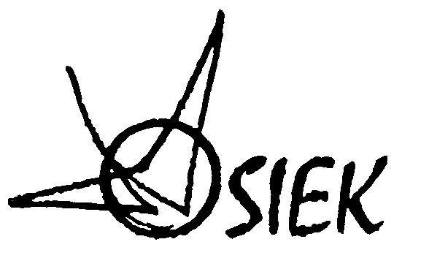

Organiza Societo de Internaciaj Esperanto-Konferencoj www.kava-pech.cz/iek
http://osiek.org

Internacia Esperanto-Konferenco 2012
kun la temo:
SCIENCFIKCIO KAJ ROBOTOJ
Svitavy (CZ), 2012-07-14/20

La konferencejo:
Ottendorfer-domo Svitavy, en kiu estas
ankaŭ Esperanto-muzeo
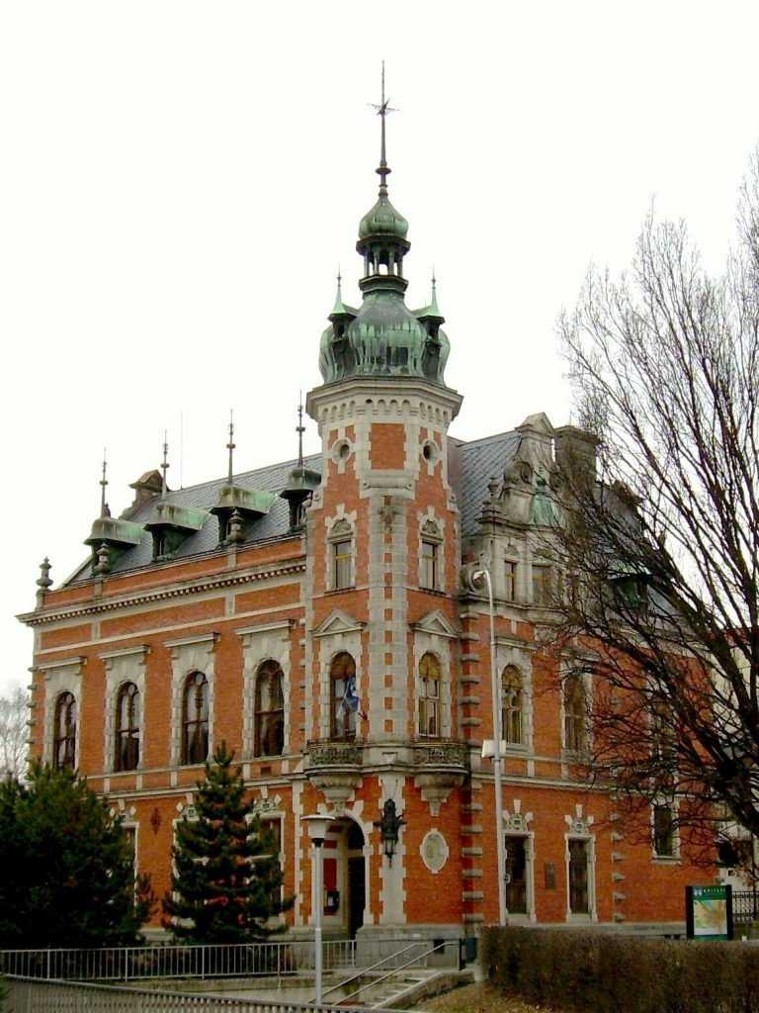

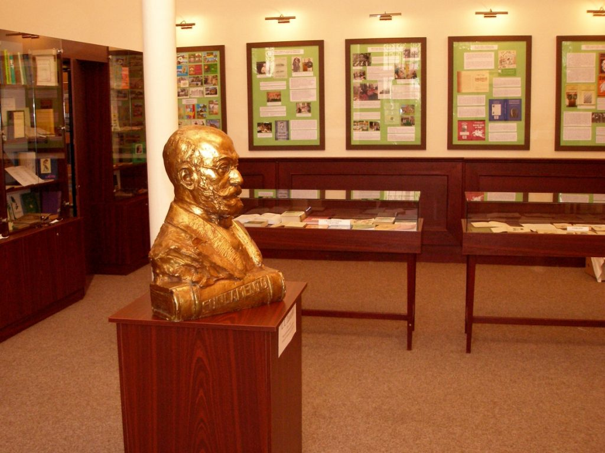

Loka organizanto:
Klubo de amikoj de Esperanto en Svitavy kune kun kongresa kaj kleriga agentejo de Petro Chrdle KAVA-PECH, Anglická 878, CZ - 252 29 Dobřichovice
rete: www.kava-pech.cz/iek, chrdle@kava-pech.cz, tel.: +420.736645455
Partoprenkotizoj:
La Jara Kotizo (JK) al OSIEK estas egalvaloro de 25 poŝtmarkoj por enlanda letero. Por OSIEK-anoj la aliĝkotizo al IEK estas obligo de la JK, kun minimuma kaj maksimuma valoro.

Periodo | 2012-02-29 |  |  | 2012-04-30 |  |  | Pli poste
OSIEK-membro | Min | Norm | Maks | Min | Norm | Maks | Min | Norm | Maks
OSIEK-membro | 20 € | 6*JK | 60 € | 25 € | 7,5*JK | 75 € | 35 € | 10*JK | 100 €
Nemembro | 80 € |  |  | 100 € |  |  | 120 €
Part-tempa partopreno: po 24 € tage
● Rabato 50%-a por junuloj ĝis 26 jaroj, handikapuloj
● Rabato 30%-a por samadresa kunulo de la aliĝinto
La kotizo inkluzivas: organizajn elspezojn, luon de salonoj, konferencajn materialojn, partoprenon en la programo, vizitojn en la urbo, interkonan vespermanĝon. Ĝi inkluzivas nek loĝadon, nek manĝojn nek asekuron pri kiu ĉiu zorgu mem. La kotizo estas nerepagebla.
Tranoktoj kaj manĝebloj:
Estas du kategorioj de tranokteblo: En studenta hejmo en du- aŭ trilitaj ĉambroj kun necesejo kaj duŝejo ĉiam komunaj por du ĉambroj, sen matenmanĝo, sed kun kuirejo en ĉiu etaĝo kaj proksima nutraĵvendejo. Da tiuj ĉambroj kun duŝejo kaj necesejo estas limigita nombro, post la elĉerpiĝo estos uzataj similaj, tamen kun komunaj necesejo kaj duŝejo trans la koridoro por kelkaj ĉambroj. Atentu, ke en la studenta hejmo ne estas mantukoj, do bv. kunporti proprajn .
En la tristela hotelo Garni, bone ekipita, kun matenmanĝo kaj senpaga enireblo en someran naĝejon kaj subtegmentan naĝbazenon 25m, kaj rabato 20% por ĉiuj servoj de proksima sportcentro (boŭlo-globludo, skvaŝo, refreŝiĝo).
Prezoj de tranoktoj por persono kaj nokto
 | Sola en ĉambro | En 2-lita ĉambro | En 3-lita ĉambro
Studenta hejmo | NE EBLAS | 14 | 11
Hotelo Garni | 35 | 25
Rimarkoj: En la hotelo Garni ekzistas 4 pli luksaj ĉambroj, kiuj kostas po 62€/ĉambro.
Manĝoj: Estas sufiĉe da restoracioj en la proksimeco, tamen ni prizorgos komunajn manĝojn, se estos sufiĉe da interesatoj. Do kaze de via intereso pri la komunaj manĝoj bv. indiki tion en la aliĝilo kaj vi ricevos pli detalajn informojn. La prezo ne estas ankoraŭ kontraktita, sed ĝi estos certe po maks. 4 EUR/ĉefa manĝo (tagmanĝo aŭ vespermanĝo)
Solidareca fonduso:
Estas bedaŭrinde, ke ekonomiaj cirkonstancoj tre malhelpas kelkajn samideanojn partopreni kaj kontribui al niaj konferencoj. Per via pago al „Solidareca fonduso“ ni povas malaltigi konferencajn kaj loĝejajn kotizojn al nivelo akceptebla por ili".

Kondiĉoj por pagoj kaj repagoj:
Tranoktojn vi povas pagi samtempe kun la kotizo (tiel vi ŝparos la ĝirokostojn kaj rezervokotizon) aŭ vi povas pagi nur la nerepageblan rezervokotizon 10 € kaj la reston de la kostoj pli poste, sed plej malfrue ĝis la 31-a de majo 2012.
Kaze de via neveno vi rericevos la pagon laŭ jenaj kondiĉoj:
Ĝis la 31-a de majo vi rericevos ĉion krom la partopren- kaj rezervo-kotizo. Se vi malaliĝos ĝis la 14-a de junio vi rericevos 90%, ĝis la 30-a de junio 60% kaj ĝis la 13-a de julio 40%, dum la unua konferenctago: nenion

Pagmanieroj:
Kotizoj povas iri rekte al la organizanto, sed ankaŭ eblos uzi peradon de OSIEK.
Kotizojn bv. pagi per unu el jenaj manieroj, kiujn bv. ne forgesi indiki en la aliĝilo:
● al la konto kape-p ĉe UEA
● al la konto ĉe Komerční banka Praha:
IBAN: CZ3301000000273484740227; BIC (SWIFT) KOMBCZPPXXX
(aldonante 8 EUR por la bankelspezoj)
● poŝtkonto de OSIEK-kasisto Eric Laubacher no 1 399 87 R PARIS IBAN: FR47 2004 1000 0101 3998 7R02 028 BIC: PSSTFRPPPAR (ene de la EUR-zono devus esti senpage)
● FEL-konto de OSIEK: osie-h
Ĉe ĉiuj pagoj ne forgesu indiki la pagokialon: IEK 2012.
Kiel atingi la urbon Svitavy: 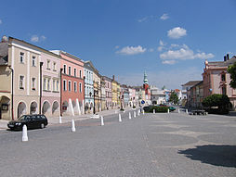
Svitavy estas malgranda urbo (20.000 enloĝantoj) en la distrikto Pardubice centre de Ĉeĥio, bone atingebla kaj peraŭte, kaj per publikaj trafikiloj. Ĝi situas sur la fervoja ĉeflinio inter la du plej grandaj urboj de Ĉeĥio, Prago kaj Brno. La plej proksimaj internaciaj flughavenoj estas Brno (+ 1 horo per trajno), Prago (+ malpli ol 2,5 horoj per trajno kaj Vieno (+ 3,5 horoj per trajno, kun 1 ŝanĝo).
Antaŭvidita programo:
Sabato: alventago, registriĝo, konatiĝo kun la Esperanto-muzeo, interkona vespero kun refreŝiĝo (manĝeto, tosto per vino)
Dimanĉo: atm. Solena malfermo, prelegoj de Libuše Dvořáková pri Svitavy kaj la regiono Pardubice kaj prezento de la kandidatverkoj por OSIEK-premio 2012 ptm. gvidata promeno tra la urbo kaj la urba muzeo, ekumena diservo vesp. Filmvespero
Lundo: atm. Laŭtemaj prelegoj (Chrdle, Gutiérrez, ptm. Seminario pri la temo: „Esperanto-Bibliotekoj“ sub la gvido de Detlev Blanke, vesp. sporto: laŭinterese boŭlo-globludo, skvaŝo, tabloteniso
Mardo: atm. Laŭtemaj prelegoj (Witkam, Nemere), ptm. Ekskurso al Litomiŝlo, trarigardo, meto de florbukedo al la tombo de Karolo Píč, vesp. Kultura programo
Merkredo: atm: Laŭtemaj prelegoj (Bronŝtejn, Maradan), ptm: piedekskurso al la fonto de la rivero Svitava (proks. 8 km), vesp. internacia vespero (laŭ propono de la partoprenantoj
Ĵaŭdo: atm. Laŭtemaj prelegoj (Witkam, Gutiérrez), ptm. Ekskurso al Moravská Třebová, vesp. Teatra vespero (R.U.R.)
Vendredo: atm. Ĝenerala asembleo de OSIEK kaj voĉdonado por la OSIEK-premio, oficiala fino de la konferenco.

Dum la kongreso estas planata ankaŭ paroliga kurso por komencintoj paralele kun la prelegoj. Ĝi okazos en la studenta hejmo sub la gvido de Stano Marček
* * * * *
Turisma plilongigo en Svitavy-regiono:
Svitavy-regiono havas multajn belajn vidindaĵojn. Kelkajn ni vizitos dum la konferenco (certe Litomyšl, protektita kiel kultura heredaĵo de Unesko, en Esperantujo konata pro la romano La Litomiŝla tombejo de Karolo Píč), sed por povi pli ĝui la regionon kun gvidado en Esperanto eblas resti pli longe en la hotelo Garni (ne en la studenta domo, kiun ni havos je dispono nur de la 14-a ĝis la 20-a!). Por la aldona programo ne estos aparta kotizo, ĉiu pagos mem siajn elspezojn.

* * * * *


Okaze de la konferenco kun la temo pri sciencfikcio kaj robotoj la eldonejo KAVA-PECH preparas eldonon de la dramo de Karel Čapek „R.U.R.“, en kiu unuan fojon estis uzita la termino „robot“ por artefarita homsimila inteligenta estaĵo. La vorto sekve disvastiĝis en preskaŭ ĉiuj lingvoj de la mondo kaj fariĝis eĉ norma teknika termino.
Tiu famkonata sciencfikcia dramo estas envicigita en la serion Oriento-Okcidento de UEA. Ĝi estos je dispono dum la konferenco.
112 paĝoj, solide bindita, ilustraĵoj: Miroslava Tomečková

